14ª Lição: O ataque ao céu

1. 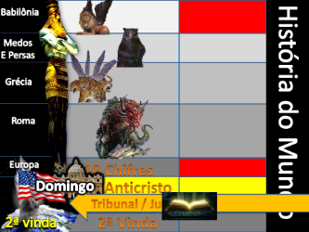**Relembrando o quadro profético:**
   1. Vamos relembrar o que a profecia de Daniel 2 e 3 já nos ensinou. 1º haveria uma sucessão de quatro grandes impérios. 2º com a divisão do quarto império (Roma) surgiria o período dos reinos divididos que se constitui a Europa moderna. 3º Nesse período surgiria o anticristo. 4º Então ocorreria o juízo de Deus. Depois do juízo ocorrerá a segunda vida de Jesus.
   2. Já vimos também que o poder que representa a besta é o poder da igreja romana, e que surgiria a segunda besta representado pelos Estados Unidos da Amarica. Já vimos também que no juízo de Deus é usado os livros do céu e quem não fora achado no livro da vida esse será lançado dentro do lago de fogo. Só os que forem batizados e permanecerem firme na fé é que manterão seus nomes no livro da vida e assim permanecerão para sempre com o Senhor.

1. 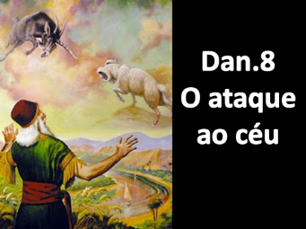**A visão de Daniel 8:** 
   1. Ler Daniel 8:1-14 – Nessa visão encontramos 3 elementos bem distintos: 1º a luta entra o carneiro e o bode. 2º o surgimento de u chifre que ataca o céu, o santuário e o príncipe do céu. 3º e a promessa de que o santuário seria restaurado depois de 2300 dias.
2. **Entendendo a visão: O Carneiro e o Bode**
   1. Ler Daniel 8:15-19 – Quando Daniel procura entender a visão um anjo lhe diz que essa visão se refere ao tempo do fim. Devemos lembrar que todas as visões que se referem ao tempo do fim são “repetitivas e ampliativas”.

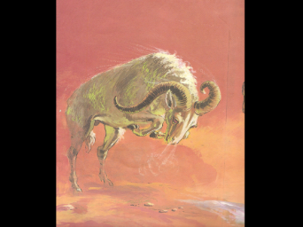

* 1. Vamos ver o que representa esse carneiro: Dan.8:20

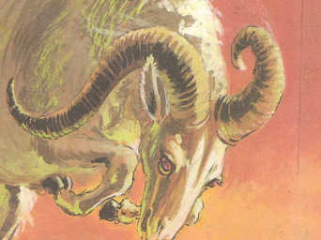

* 1. Por que os medos e persas são representa por um carneiro que tem dois cifres sendo que deles é mais alto do que o outro Dan.8:3?
  2. Todos os símbolos do poder medo persa tem essa característica: Na estátua eles eram representados pelos braços de prata sempre um braço é mais forte do que o outro, quando eles foram representados por um urso ele tinha um lado mais alto do que o outro e agora no carneiro um chifre maior que o outro.
  3. 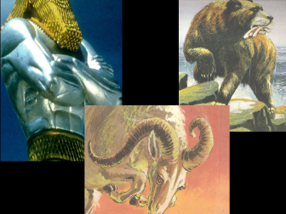Isso representa que um desses reinos teria proeminência sobre o outro e isso ocorreu com os persas que se uniram aos medos para derrotar babilônia e por fim acabaram dominando sozinho com grande poder.
  4. 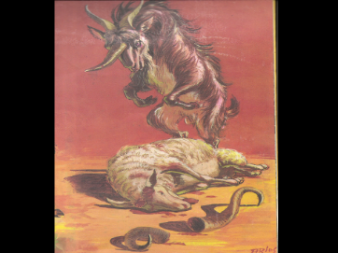Vamos ver o bode: Dan. 8:21-22 Mostra que a Grécia foi o poder que derrubou o império persa.

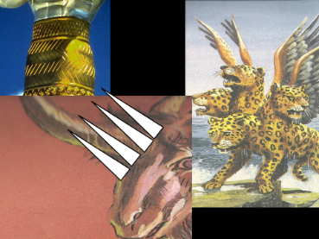

* 1. Porque a Grécia é representada por um bode que tem um grande chifre que se quebra dando lugar a quatro outros chifres (Dan:8:8)?
  2. Em Dan.7 a Grécia é representada por leopardo com quatro cabeças, essas quatro cabeças e esses quatro chifres representam os quatros generais que assumiram o poder da Grécia após a morte de Alexandre o grande representado pelo grande chifre que foi quebrado.

1. **Entendendo a visão: O ataque ao céu**
   1. Em Dan.8:9 vimos que depois da divisão do império grego em quatro partes

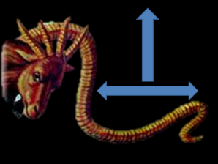

* 1. surge outro chifre (o império romano) que vai se tronando muito forte (vai crescendo) para o sul, para o oriente e para a terra gloriosa (Jerusalém). Isso representa um crescimento na horizontal.
  2. Já no verso 10 esse reino aparece crescendo na vertical. Diz o verso “Cresceu até atingir o exército do dos céus...”
  3. No verso 11 nos é dito que esse poder não só atacou o céu, como também atacou o príncipe do céu (Jesus) e dele tirou o sacrifício diário.
  4. E no verso 12 é dito que esse poder “deita a verdade por terra; e o que fez prosperou”.
  5. Esses versos são realmente importantes pois eles mostram as duas fases de Roma. Eles mostram que Roma imperial crescendo horizontalmente e Roma papal em sua ousadia de atacar o céu.

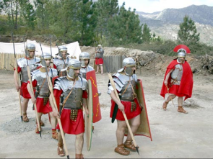

* 1. Na faze de Roma imperial seu crescimento é militar estendendo seu domínio sobre a terra. (vá apresentando o quadro que mostram o crescimento militar de Roma até o mapa)

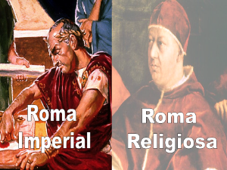

* 1. 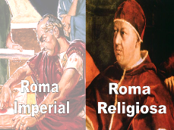Quando Constantino confere poder ao bispo de Roma iniciasse outra faze onde Roma religiosa volta seu foco para o céu. Como Roma religiosa atacol o céu?

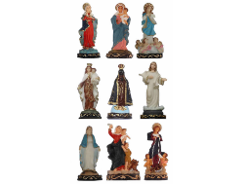

* 1. Roma religiosa invadiu o céu com seus santos (isso não logico fisicamente, mas teologicamente) Segundo a bíblia só existem 3 pessoas santas no céu: Deus Pai, Deus Filho e Deus Espirito Santo. Mas Roma religiosa faz milhares de pessoas acreditarem e orarem para uma infinidade de santos que segundo ela (igreja romana) estão no céu intercedendo por nós.
  2. Roma religiosa não só invadio o céu como também atacou o rpincipe do céu que é Jesus. Como ela fez isso? Diz o verso 11 que ela tirou de Jesus o sacrificio diario.
  3. Nos tempos bíblicos o sacrifício diário era o momento em que o cordeiro era morto para o perdão dos pecados de Israel. Isso representava o sangue de Jesus derramado polos nossos pecados. O perdão dos pecados é unicamente pelo sangue de Jesus....

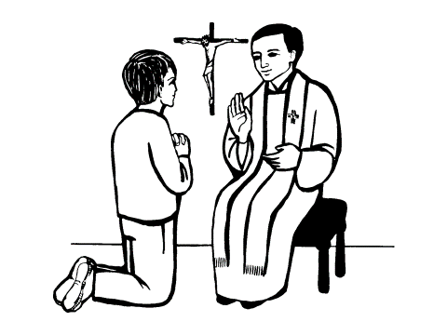

* 1. Só que Roma tirou essa autoridade de Jesus e colocou sobre os bispos e padres. Assim milhares de pessoas buscam a figura de um homem para confessar seus pecados anulando assim o sacrifício de Jesus...



* 1. No verso 12 vemos Roma lançando por terra a verdade. A bíblia e a lei de Deus tem sido pisadas pelos homens enquanto mentiras tem sido guardadas como leis. Ex. Sábado e Domingo

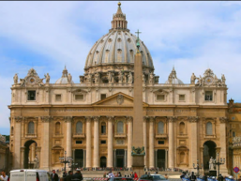

* 1. E o pior de tudo é que mesmo com toda a mentira e blasfêmias ainda a igreja romana prospera

1. **Entendendo a visão: A promessa de que o santuário seria purificado.**
   1. No 13 de Dan.8 encontramos um anjo angustiado perguntando até quando a santuário seria pisado, até quando a mentira prevaleceria?
   2. No verso 14 temos a resposta o anjo diz “Até 2300 dias (tarde e manhã representa um dia) e o santuário seria purificado”

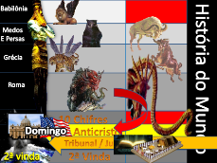

* 1. Esses versos nos mostram que depois do surgimento da besta (igreja romana) e de sua obra em atacar a verdade haveria a purificação do santuário. Se seguirmos o gráfico profético perceberemos que a purificação do santuário está ligado ao juízo de Deus....



* 1. Que santuário é esse que seria purificado e o que ele tem a ver com nossa salvação e a restauração da verdade?
  2. Essas são perguntas para nosso próximo estudo....
  3. Em nosso próximo estudo veremos a verdade maravilhosa que Deus preparou para nossa salvação e que a besta tenta desvirtuar para perdição de muitos...

1. **Apelo:**
   1. Quantos gostaria de entender mais sobre a salvação? Quantos estão como o anjo do verso 13 angustiado vendo a mentira prosperar enquanto a verdade e deitada por terra? Minha oração nessa noite é para que o Senhor Deus no livre de mal e nos guie em Sua palavra para conhecer cada dia mais sua verdade.